Universidad del Valle de Guatemala
Facultad de Ingeniería
Ciencia de Datos (CC3084)


Proyecto 2 — Análisis Exploratorio
Detección de pases en video de la Bundesliga (Reto 21)
Nicolás Concuá — 23197
Felipe Aguilar — 23195
Fernando Rueda — 23748
Fernando Hernández - 23645

Guatemala, 11 de septiembre de 2026

Introducción
Este informe presenta el análisis exploratorio de datos del Reto 21: la detección de pases en videos de jugadas de fútbol de la Bundesliga mediante visión por computadora. Se trabaja con 200 clips de video de transmisión y con las anotaciones de eventos de la competencia DFL – Bundesliga Data Shootout. El objetivo del entregable es caracterizar los datos y evaluar la viabilidad de detectar pases, como paso previo al modelo de detección.
Repositorio: https://github.com/nicoCT04/Proyecto2-DataScience
1. Situación problemática
El análisis del rendimiento en el fútbol profesional depende cada vez más de datos extraídos del video: posesión, redes de pase o presión se calculan a partir de eventos como los pases. Hoy esos eventos se anotan en gran parte a mano, lo que es lento, costoso y propenso a errores. La magnitud se ve en los propios datos del reto: cada tiempo de juego anotado en train.csv contiene en promedio 289 pases (entre 219 y 422), además de disputas y saques de banda, y la mediana entre pases consecutivos es de apenas 4.1 segundos. Automatizar la detección de pases a partir del video de transmisión permitiría generar estas estadísticas a escala y para ligas sin presupuesto de anotación, pero el video presenta dificultades: cámara en movimiento y con cambios de plano, jugadores que se ocultan entre sí, un balón pequeño y rápido, y gráficos superpuestos como marcas de agua y el marcador.
1.1 Investigación del tema
Un pase es el envío intencional del balón de un jugador a un compañero. Detectarlo en video no es un problema de una sola imagen: es un patrón espacio-temporal (el balón sale de un jugador, viaja y llega a otro), por lo que se aborda como action spotting, es decir, localizar en el tiempo el instante en que ocurre una acción. La competencia DFL – Bundesliga Data Shootout plantea exactamente eso para tres eventos (jugada/pase, disputa y saque de banda) y evalúa la precisión de la predicción dentro de ventanas de tolerancia temporal. Las técnicas habituales, que orientan qué buscar en este análisis, son:
- Muestreo de frames a una tasa fija y filtrado de tomas no útiles (repeticiones, primeros planos), típicamente por la proporción de cancha visible.
- Detección de objetos (jugadores y balón) con redes preentrenadas como YOLO y seguimiento (tracking) de las detecciones entre frames.
- Asignación de equipo por el color de la camiseta mediante agrupamiento (k-means).
- Señales de movimiento entre frames (diferencia de frames o flujo óptico) para captar la dinámica del balón.
- Modelos temporales (CNN 3D, redes recurrentes o transformers de video) que clasifican una ventana de frames como pase o no pase, como en el benchmark SoccerNet.
Por eso el análisis exploratorio se centra en cuatro preguntas: cómo son los videos, cuánto de cada frame es cancha útil, si los jugadores y equipos pueden detectarse con herramientas estándar y cómo se distribuyen los pases en el tiempo.
2. Problema científico
¿Es posible detectar automáticamente los pases en clips de video de partidos de la Bundesliga a partir de sus características visuales (frames, jugadores, balón y movimiento), y qué propiedades de los datos condicionan esa detección? Como paso previo, este trabajo responde qué contienen los datos y qué señales visuales están disponibles para una futura detección de pases.
3. Objetivos
Objetivo general. Realizar un análisis exploratorio de los clips de video de la Bundesliga y de sus anotaciones, para caracterizar los datos y evaluar la viabilidad de detectar pases mediante visión por computadora.
Objetivos específicos:
- Verificar el formato del 100 % de los clips (200 videos de 20 partidos): resolución, fps, duración y tamaño, reportando cuántos son legibles y cuántos se desvían del formato dominante.
- Cuantificar la taxonomía y la distribución temporal de los eventos de train.csv: frecuencia y proporción de cada tipo de evento y de cada combinación acción × contexto, y la mediana de segundos entre pases consecutivos.
- Medir señales visuales en al menos 2,000 frames (10 por clip) —cobertura de cancha, brillo, contraste, bordes y movimiento— y reportar su estadística descriptiva, outliers (regla IQR) y correlaciones de Pearson.
- Evaluar la detección de jugadores y la separación de equipos en 600 frames con YOLOv8: jugadores promedio por frame y calidad del agrupamiento por color de camiseta medida con el coeficiente silhouette por partido.
4. Descripción de los datos
4.1 Fuentes y observaciones
La fuente es el dataset dbal0503/Bundesliga (Hugging Face), derivado de la competencia DFL – Bundesliga Data Shootout. Se usan dos conjuntos:
- 200 clips de video (20 partidos, 10 clips cada uno) con formato totalmente homogéneo: 1920×1080, 25 fps y 30 segundos por clip (≈750 frames), 3.8 GB en total. Es la fuente principal del análisis visual.
- train.csv: 11,218 anotaciones de eventos de 12 videos (tiempos de juego de ≈47 minutos) de 8 partidos. Sus identificadores no coinciden con ninguno de los 20 partidos de los clips, por lo que se usa como contexto de la estructura del problema y no como etiquetas.
De los clips se derivaron tres tablas: frame_features.csv (2,000 frames × 12 variables), player_detections.csv (600 frames) y jersey_colors.csv (7,168 jugadores detectados). La Tabla 1 resume las variables; el detalle completo está en codebook.md del repositorio.
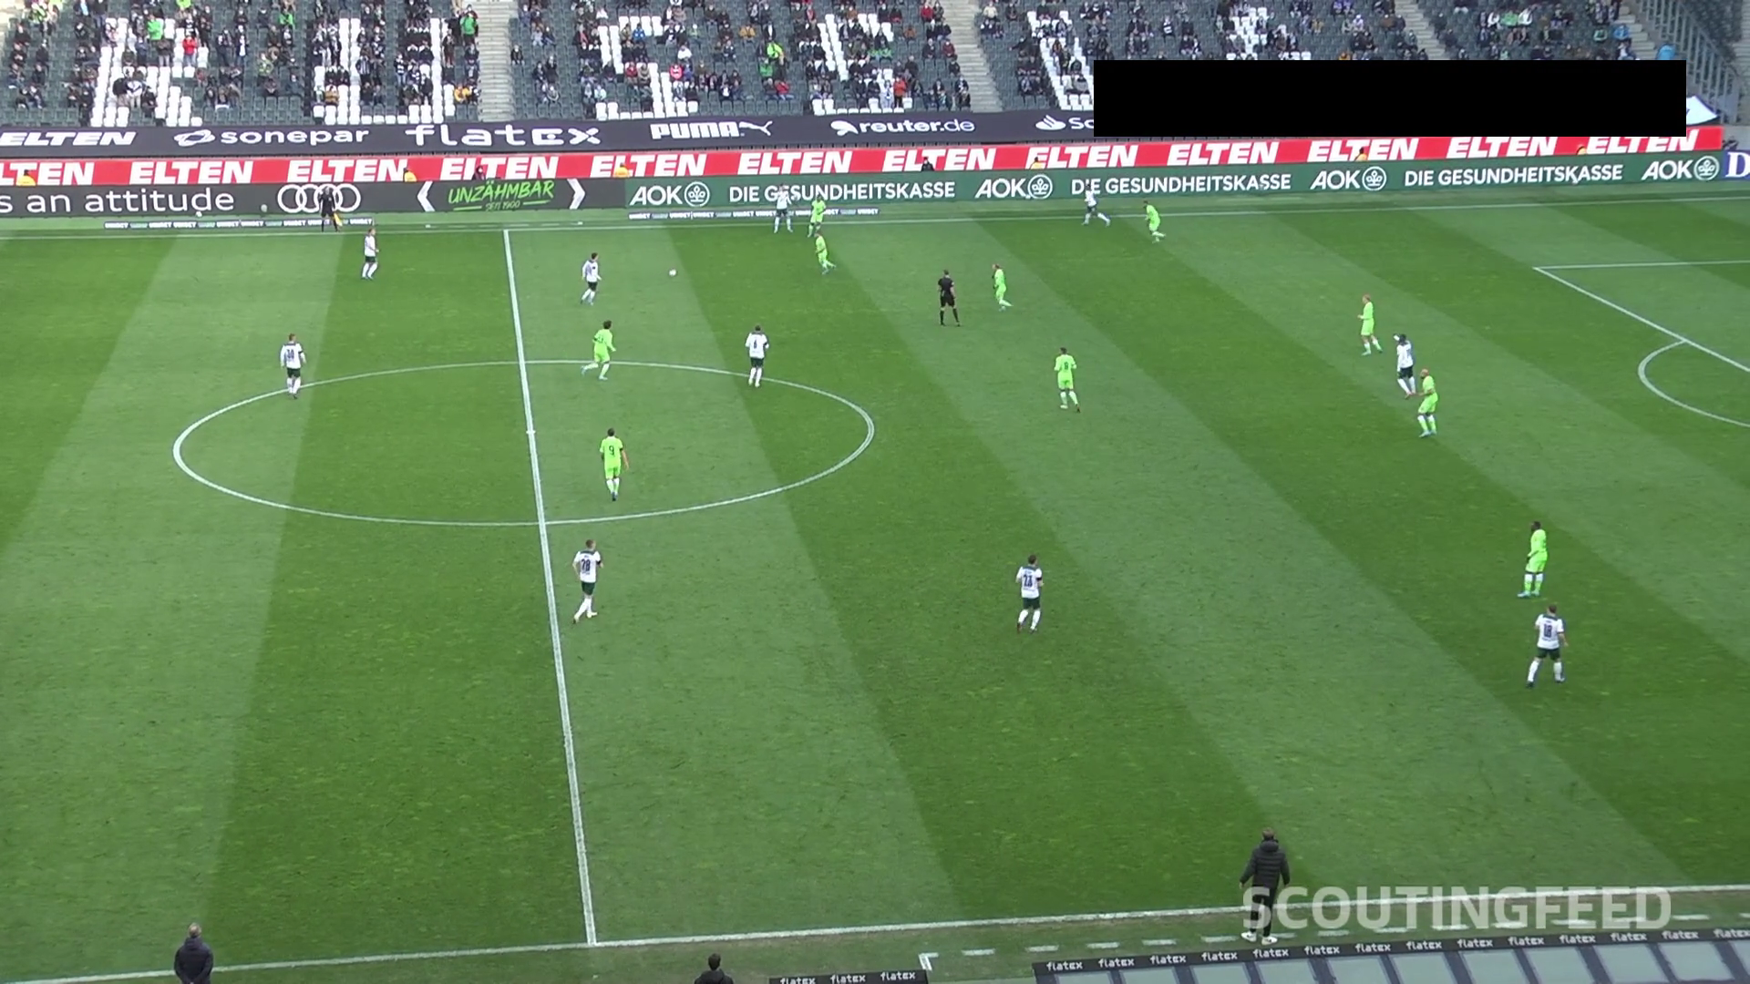
Figura 1. Frame de muestra de un clip: cámara táctica, equipos separables por color, marca de agua y caja del marcador.
Tabla 1. Variables disponibles por conjunto de datos.
Conjunto (obs.) | Variable | Tipo | Descripción / valores
Inventario (200 clips) | match_id, clip_idx | Categórica | 20 partidos × 10 clips
Inventario (200 clips) | width, height, fps | Cuant. discreta | 1920×1080 a 25 fps (constantes)
Inventario (200 clips) | duration_s, size_mb | Cuant. continua | 30 s; 14.9–26.3 MB
train.csv (11,218) | video_id | Categórica | 12 videos de 8 partidos
train.csv (11,218) | time | Cuant. continua | Segundo del evento
train.csv (11,218) | event | Categórica | play, start, end, challenge, throwin
train.csv (11,218) | event_attributes | Texto (lista) | Acción y contexto (play), resultado (challenge)
frame_features (2,000) | brightness, contrast | Cuant. continua | Media y desv. estándar de gris (0–255)
frame_features (2,000) | saturation | Cuant. continua | Media del canal S de HSV
frame_features (2,000) | green_ratio | Cuant. continua | Proporción de píxeles de césped (0–1)
frame_features (2,000) | edge_density | Cuant. continua | Proporción de bordes Canny (0–1)
frame_features (2,000) | motion | Cuant. continua | Diferencia media con el frame muestreado anterior
frame_features (2,000) | player_count | Cuant. discreta | Conteo de blobs (proxy clásico)
player_detections (600) | player_count | Cuant. discreta | Personas detectadas por YOLOv8n
jersey_colors (7,168) | hue, sat, val | Cuant. continua | Color HSV medio del torso

4.2 Limpieza y preprocesamiento
- Integridad de los clips: 200/200 descargados y legibles con ffprobe, sin duplicados ni metadatos faltantes. Duración entre 30.00 y 30.04 s; solo varía el tamaño (Figura 2).
- Muestreo de frames: de cada clip se toman 10 frames equiespaciados entre el 5 % y el 95 % de su duración (uno cada ≈3 s) para evitar los cortes de inicio y fin. Los frames se leen al vuelo y no se almacenan.
- Extracción de variables: conversión a gris y HSV; máscara de césped (H 35–90, S ≥ 40, V ≥ 40), bordes Canny y diferencia absoluta entre frames muestreados consecutivos.
- Faltantes en train.csv: event_attributes está vacío en 6,836 filas, que son exactamente los eventos start y end (3,418 × 2), que por definición no llevan atributos. Es un faltante estructural y no se imputa. La columna de texto se convierte a lista y se separa en acción y contexto.
- Faltantes en motion: vale 0 en el primer frame de cada clip (200 frames) porque no hay frame previo con el cual compararlo. Ese 0 no es una medición, así que se reemplaza por un valor faltante y se excluye de las estadísticas (quedan 1,800 frames válidos).
- Variable descartada: el conteo de jugadores por blobs no concuerda con YOLOv8 en los mismos frames (r = −0.04; sección 5.4) y se reemplaza por el conteo de YOLO.
- Outliers: se identifican con la regla 1.5 × IQR pero no se eliminan (sección 5.1).
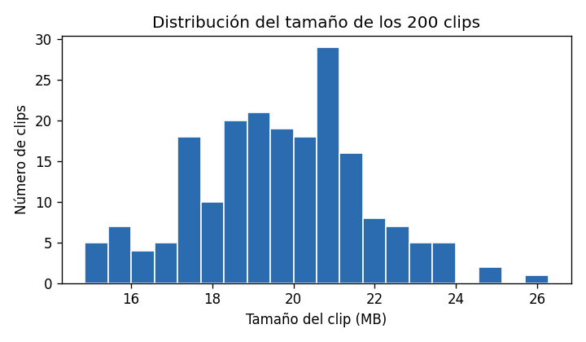
Figura 2. Distribución del tamaño de los 200 clips.
5. Análisis exploratorio
5.1 Variables cuantitativas visuales
Tabla 2. Estadística descriptiva de las variables visuales (motion sin los 200 ceros estructurales).
Variable | n | Media | Desv. | Mín. | Q1 | Mediana | Q3 | Máx. | Asim.
brightness | 2000 | 104.7 | 14.8 | 64.5 | 98.9 | 106.5 | 113.1 | 153.1 | -0.31
contrast | 2000 | 45.4 | 6.5 | 27.8 | 40.7 | 45.8 | 49.7 | 69.7 | 0.23
saturation | 2000 | 100.3 | 16.9 | 59.8 | 87.0 | 99.8 | 112.0 | 147.5 | 0.17
green_ratio | 2000 | 0.604 | 0.122 | 0.129 | 0.515 | 0.612 | 0.691 | 0.913 | -0.14
edge_density | 2000 | 0.068 | 0.019 | 0.024 | 0.055 | 0.067 | 0.081 | 0.134 | 0.20
motion | 1800 | 24.1 | 7.0 | 4.1 | 19.6 | 23.7 | 28.1 | 57.6 | 0.53
player_count | 2000 | 63.4 | 23.7 | 15.0 | 48.0 | 60.0 | 74.0 | 199.0 | 1.35

La Tabla 2 resume las variables de los 2,000 frames. La cobertura de cancha (green_ratio) es alta, con mediana 0.61, porque la cámara táctica enmarca el campo; su cola hacia valores bajos (mínimo 0.13) corresponde a primeros planos, repeticiones y tomas de gradas. El brillo tiene asimetría negativa (frames oscuros) y motion una cola a la derecha por los cambios de plano. El conteo por blobs es la variable más asimétrica (1.35) y con un máximo de 199 personas, imposible en una cancha: es una medida ruidosa.
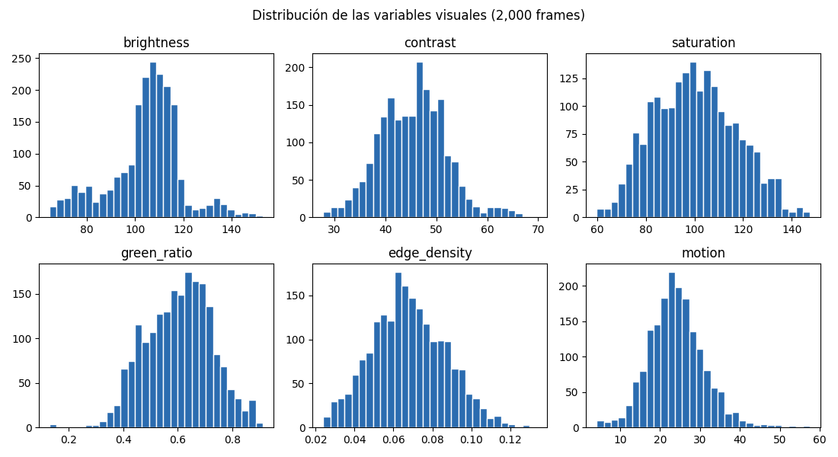
Figura 3. Histogramas de las variables visuales.
Tabla 3. Outliers por la regla 1.5 × IQR.
Variable | Bajos | Altos | % del total
brightness | 136 | 63 | 10.0 %
contrast | 0 | 21 | 1.1 %
saturation | 0 | 0 | 0.0 %
green_ratio | 5 | 0 | 0.2 %
edge_density | 0 | 6 | 0.3 %
motion | 13 | 29 | 2.3 %
player_count | 0 | 76 | 3.8 %

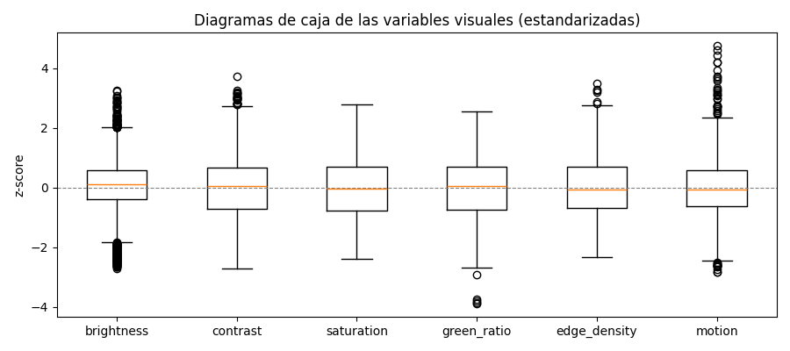
Figura 4. Diagramas de caja de las variables visuales estandarizadas (z-score) para compararlas en un mismo eje.
Por la regla IQR (Tabla 3), brightness es la variable con más outliers (199, el 10 %, en su mayoría frames oscuros) y player_count acumula 76 valores altos por el ruido de los blobs. Para entender los frames con poca cancha se compararon los 100 frames por debajo del percentil 5 de green_ratio (< 0.41) con el resto: son mucho más oscuros (brillo 79 frente a 106), con más contraste (49.4 frente a 45.2), menos saturación y ligeramente más bordes, lo que coincide con tomas cerradas y repeticiones.
Decisión sobre outliers: no se eliminan. Son tomas reales del video y marcan justamente los momentos en que no es posible ver un pase; en la fase de modelado conviene filtrarlos con un umbral de green_ratio en vez de borrarlos del análisis.
5.2 Correlaciones entre variables
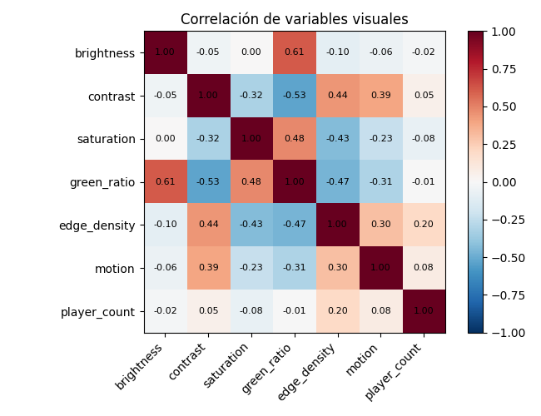
Figura 5. Matriz de correlación de Pearson de las variables visuales.
La matriz de correlación (Figura 5) muestra cuatro relaciones relevantes:
- green_ratio – brightness (r = +0.61): la máscara de color detecta menos césped en frames oscuros, así que la cobertura de cancha depende de la iluminación.
- green_ratio – contrast (r = −0.53) y green_ratio – edge_density (r = −0.47): a más cancha visible, escena más limpia. green_ratio separa las tomas de juego abierto de las tomas cerradas.
- contrast – edge_density (r = +0.44): ambas miden el detalle de la escena.
- player_count por blobs casi no correlaciona con nada (|r| ≤ 0.20), otra señal de que no mide jugadores.
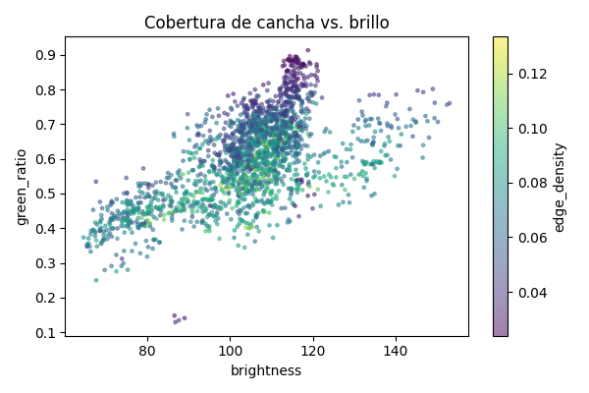
Figura 6. Dispersión de cobertura de cancha frente a brillo, coloreada por densidad de bordes.
El diagrama de dispersión (Figura 6) confirma la relación: los frames con brillo menor a 80 tienen poca cancha detectada y más bordes, y aparece un segundo grupo de frames muy brillantes (brillo > 125) con cobertura media: 114 de esos 124 frames provienen de solo dos partidos (d82e7a y c01561), es decir, de transmisiones con iluminación distinta.
5.3 Variables categóricas
Tabla 4. Frecuencia y proporción de los tipos de evento en train.csv.
Evento | Frecuencia | Proporción
play | 3,586 | 32.0 %
start | 3,418 | 30.5 %
end | 3,418 | 30.5 %
challenge | 624 | 5.6 %
throwin | 172 | 1.5 %
total | 11,218 | 100.0 %

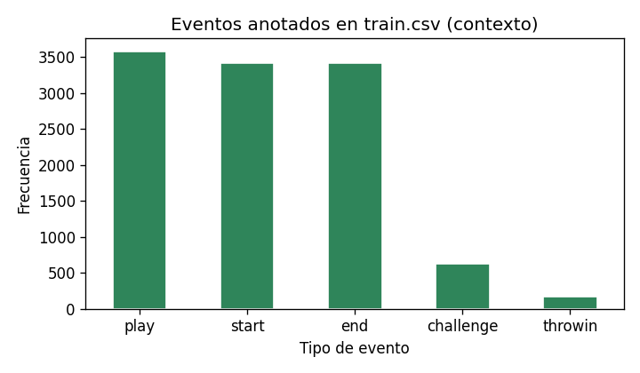
Figura 7. Eventos anotados en train.csv.
Las jugadas (play) son el evento más frecuente (32.0 %), seguidas de los marcadores start y end (30.5 % cada uno, Tabla 4). Las disputas (5.6 %) y los saques de banda (1.5 %) son minoritarios.
Tabla 5. Tabla de contingencia de las jugadas: acción × contexto (frecuencia y proporción sobre las 3,586 jugadas).
Contexto | pass | cross | Total
openplay | 3,337 (93.1 %) | 80 (2.2 %) | 3,417 (95.3 %)
freekick | 127 (3.5 %) | 5 (0.1 %) | 132 (3.7 %)
corner | 4 (0.1 %) | 33 (0.9 %) | 37 (1.0 %)
total | 3,468 (96.7 %) | 118 (3.3 %) | 3,586 (100 %)

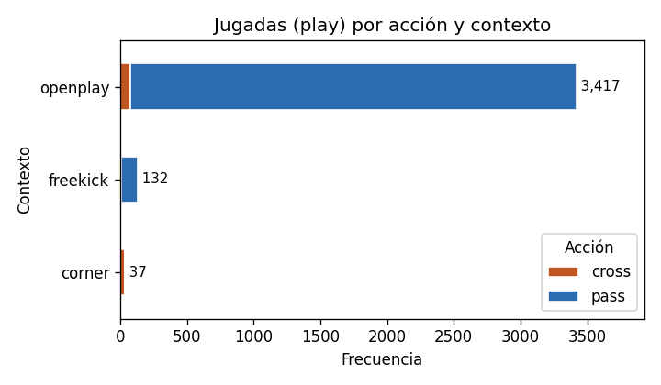
Figura 8. Jugadas por acción (pase o centro) y contexto.
Cada jugada lleva dos atributos: la acción (pass o cross) y el contexto (openplay, freekick o corner). La Tabla 5 los cruza: hay 3,468 pases (96.7 %) y 118 centros (3.3 %). Los pases son casi todos de juego abierto (3,337, el 93.1 % de las jugadas), con 127 de tiro libre y solo 4 de córner; los centros se reparten en 80 de juego abierto, 33 de córner y 5 de tiro libre. La distribución está fuertemente desbalanceada, algo que un modelo deberá compensar.
Tabla 6. Frecuencia de los atributos de disputas (challenge) y saques de banda (throwin).
Evento | Atributo | Frecuencia | Proporción
challenge | ball_action_forced | 239 | 38.3 %
challenge | opponent_dispossessed | 138 | 22.1 %
challenge | fouled | 111 | 17.8 %
challenge | challenge_during_ball_transfer | 53 | 8.5 %
challenge | possession_retained | 44 | 7.1 %
challenge | opponent_rounded | 39 | 6.2 %
throwin | pass | 154 | 89.5 %
throwin | cross | 18 | 10.5 %

Las disputas se describen por su resultado; la más común es ball_action_forced (38.3 %). Los saques de banda son en su mayoría pases (89.5 %) frente a centros (10.5 %) (Tabla 6).
En los clips, la variable categórica principal es el partido (match_id). La muestra está balanceada: cada uno de los 20 partidos aporta 100 frames (5 %). Sin embargo, la cobertura de cancha varía mucho entre partidos (Figura 9): su mediana va de 0.42 (0a2d9b) a 0.81 (e624c9), y entre partidos correlaciona con el brillo medio (r = 0.62). Un umbral de color fijo no servirá para todos los estadios: habrá que normalizar por partido o usar umbrales adaptativos.
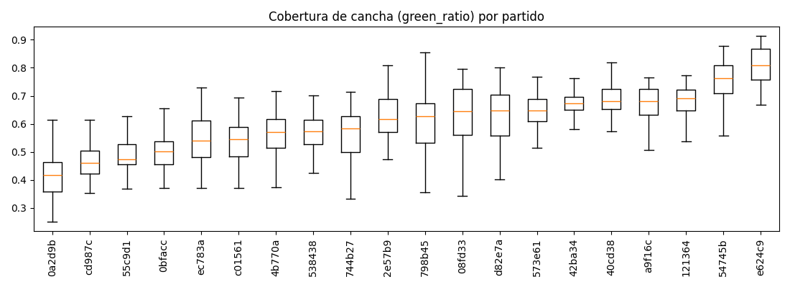
Figura 9. Cobertura de cancha (green_ratio) por partido, ordenada por mediana.
5.4 Detección de jugadores y separación de equipos
Tabla 7. Jugadores por frame: YOLOv8n frente al proxy por blobs en los mismos 600 frames.
Método | Media | Desv. | Mín. | Mediana | Máx.
YOLOv8n | 11.9 | 4.3 | 0 | 12 | 23
Blobs | 61.9 | 21.8 | 24 | 60 | 155

Con un detector YOLOv8n preentrenado (clase persona de COCO) se analizaron 3 frames por clip. Se detectan en promedio 11.9 jugadores por frame (mediana 12, máximo 23, un solo frame sin detecciones), coherente con el plano táctico. En los mismos frames, el proxy por blobs reporta ≈62 y su correlación con YOLO es r = −0.04 (Tabla 7): cuenta ruido de gradas y líneas. Por partido, la media va de 8.5 a 14.5 jugadores según el encuadre de cada transmisión.
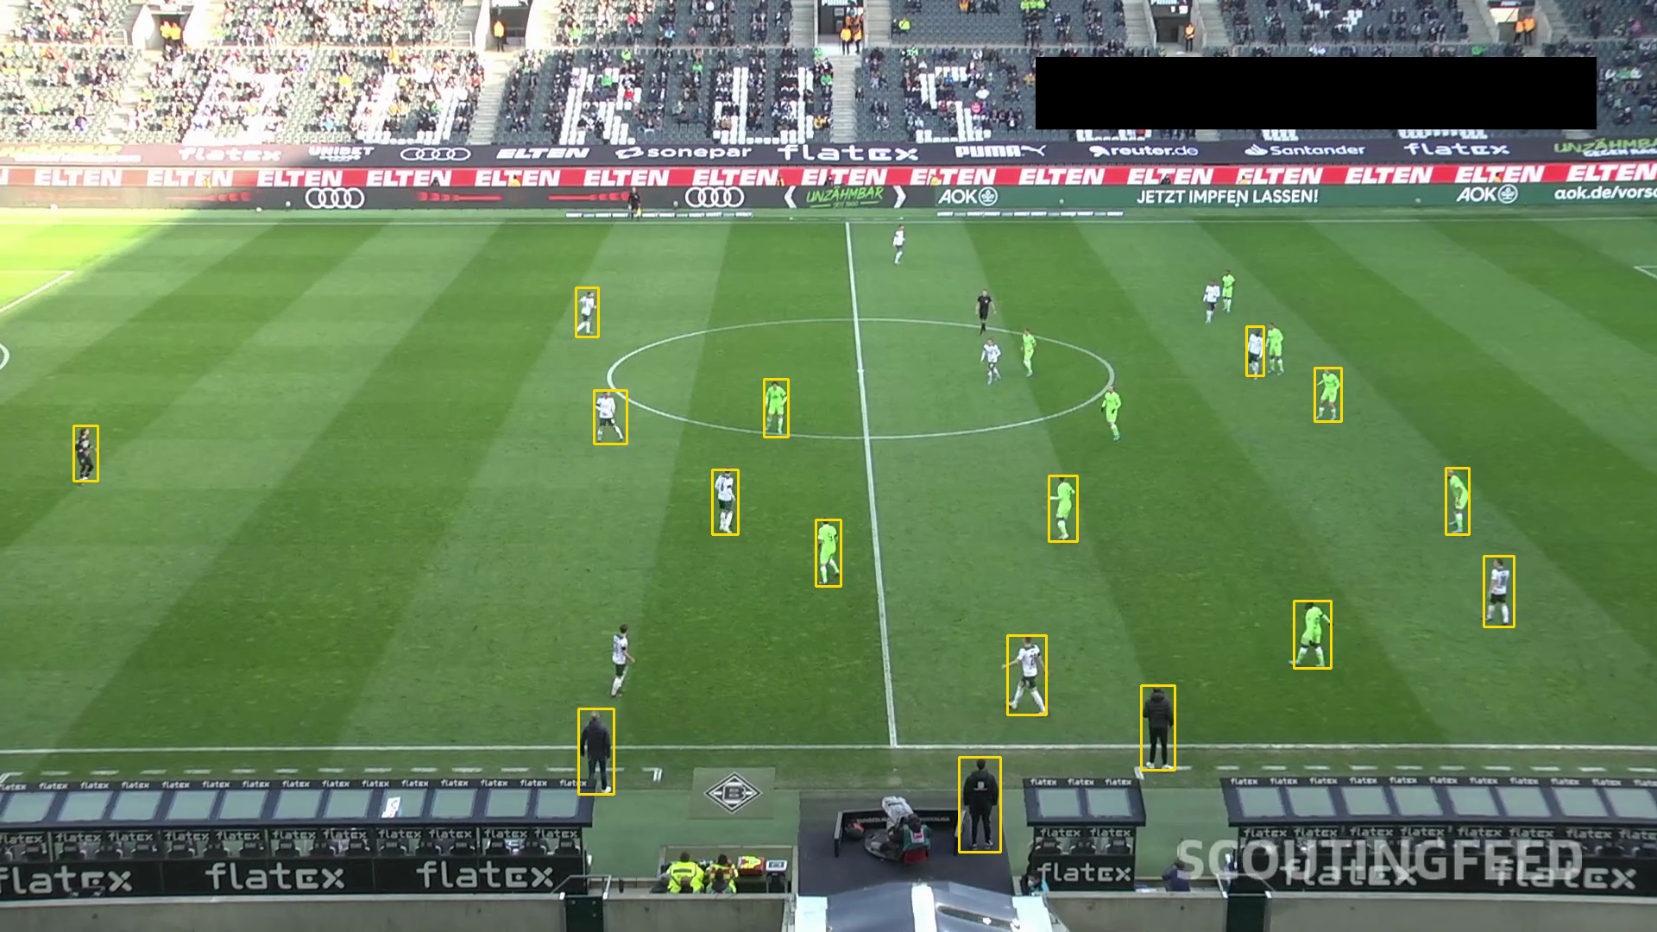
Figura 10. Ejemplo de detección de jugadores con YOLOv8n.
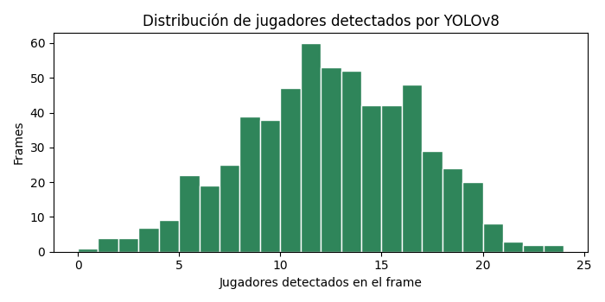
Figura 11. Distribución de jugadores detectados por frame.
Para cada jugador detectado se tomó el color HSV medio del torso (7,168 detecciones). Al juntar los 20 partidos, el matiz forma una distribución casi unimodal alrededor de H ≈ 40 (Figura 12): cada partido tiene uniformes distintos y el recorte incluye algo de césped, por lo que la separación en equipos debe hacerse dentro de cada partido. Se aplicó k-means (k = 2) sobre matiz circular, saturación y valor, y se midió la calidad con el coeficiente silhouette.
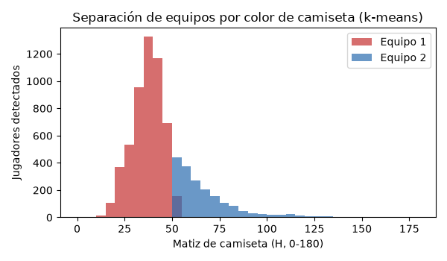
Figura 12. Matiz de camiseta de todas las detecciones, agrupado con k-means.
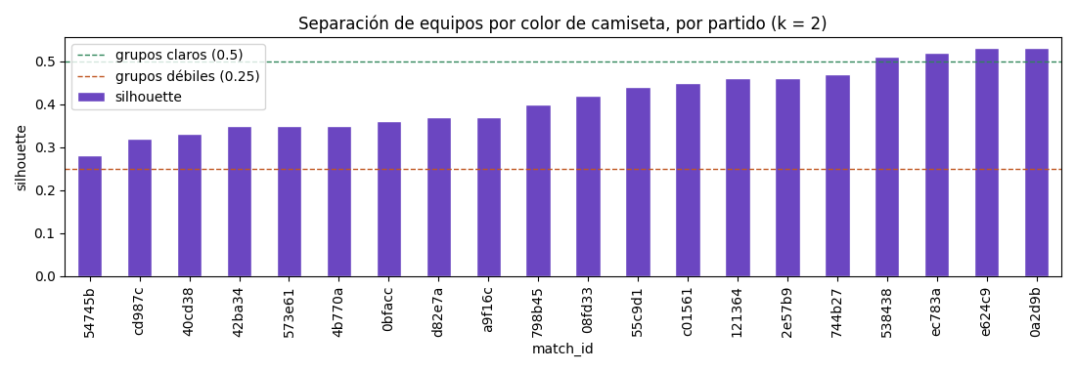
Figura 13. Silhouette de la separación en dos equipos por partido.
El silhouette medio es 0.41 (de 0.28 a 0.54, Figura 13): la separación es moderada, con grupos de tamaño parecido (en casi todos los partidos el menor reúne entre 30 % y 50 % de los jugadores), como se espera de dos equipos. El color es una señal útil para asignar cada jugador a su equipo, pero no suficiente por sí sola: árbitros, porteros y el césped dentro del recorte introducen ruido.
5.5 Movimiento y contexto temporal
La variable motion (diferencia absoluta media en gris entre dos frames muestreados consecutivos, separados ≈3 s) tiene media 24.1 y desviación 7.0 en los 1,800 frames válidos, con 29 outliers altos que tienen menos cancha visible (mediana de green_ratio 0.50 frente a 0.61), compatibles con cambios de plano. Correlaciona con el contraste (r = +0.39) y los bordes (r = +0.30), y negativamente con la cobertura de cancha (r = −0.31): con esta separación entre frames mide cambios de escena más que la trayectoria del balón.
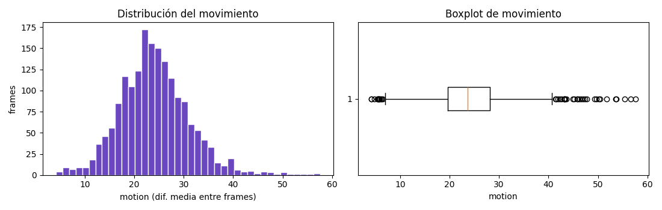
Figura 14. Distribución y diagrama de caja del movimiento entre frames muestreados.
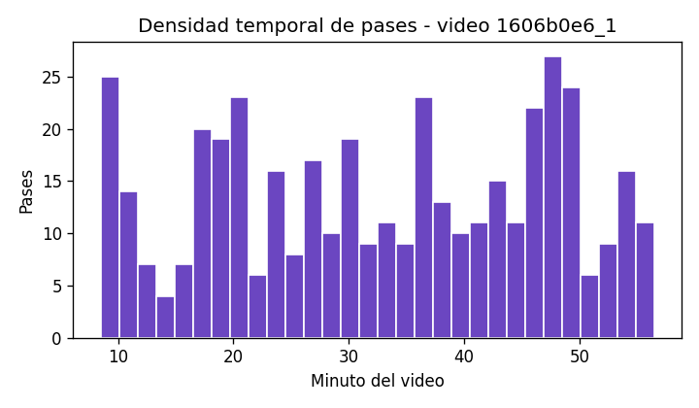
Figura 15. Densidad temporal de pases en el video con más pases de train.csv.
En train.csv, los pases se reparten a lo largo de todo el tiempo de juego con densidad variable (Figura 15). El tiempo entre pases consecutivos tiene mediana 4.1 s y media 9.9 s (Figura 16): la media es mayor por las pausas del juego. Un detector necesita resolución de pocos frames, que los 25 fps de los clips permiten.
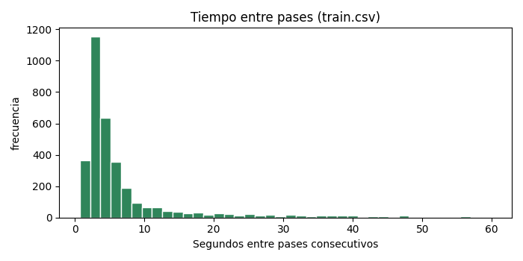
Figura 16. Tiempo entre pases consecutivos en train.csv (menos de 60 s).
6. Hallazgos y conclusiones
6.1 Hallazgos
- Datos homogéneos y de calidad: 200 clips a 1080p, 25 fps y 30 s, sin faltantes ni duplicados. Los únicos faltantes son estructurales (start/end y el primer motion de cada clip).
- La cancha se aísla por color, pero depende del partido: green_ratio separa el juego abierto de las tomas cerradas (r = −0.47 con bordes), aunque su mediana varía de 0.42 a 0.81 entre partidos y depende del brillo (r = +0.61).
- Los jugadores son detectables con YOLO (11.9 por frame); el proxy clásico por blobs no sirve (r = −0.04 con YOLO).
- Los equipos son separables por color de forma moderada dentro de cada partido (silhouette medio 0.41).
- El movimiento entre frames separados ≈3 s refleja cambios de plano, no el balón: para pases se necesitan frames sucesivos.
- Los pases son frecuentes y desbalanceados: 3,468 pases frente a 118 centros; el 93.1 % de las jugadas son pases de juego abierto, con una mediana de 4.1 s entre pases.
Retos identificados: el balón es pequeño y rápido y no está entre las detecciones analizadas; hay marca de agua y marcador superpuestos en todos los clips; la iluminación y el encuadre cambian entre partidos; existe desbalance de tipos de pase y los clips descargables no tienen etiquetas.
6.2 Cumplimiento de los objetivos
Tabla 8. Resultado medido para cada objetivo específico.
Objetivo | Resultado
1. Formato de los clips | 200/200 legibles; 0 desviaciones de 1920×1080, 25 fps y 30 s.
2. Eventos de train.csv | Frecuencias y proporciones de 5 eventos y 6 combinaciones acción × contexto; mediana de 4.1 s entre pases.
3. Señales visuales | 2,000 frames: estadística descriptiva, outliers IQR y correlaciones (Tablas 2–3, Figuras 3–6).
4. Jugadores y equipos | 600 frames: 11.9 jugadores por frame; silhouette medio 0.41 por partido.

6.3 Conclusiones y siguientes pasos
El dataset es viable para un sistema de detección de pases por visión: los videos son homogéneos, la cancha y los jugadores se detectan con herramientas estándar y los equipos pueden separarse por color. Los siguientes pasos son:
- Filtrar tomas no útiles con un umbral de green_ratio normalizado por partido.
- Detectar el balón reentrenando YOLO con esa clase y seguir jugadores y balón entre frames sucesivos (tracking).
- Asignar equipo por color dentro de cada partido, segmentando la camiseta para quitar el césped del recorte.
- Clasificar la acción con un modelo temporal sobre ventanas de frames, usando los picos de movimiento entre frames sucesivos como candidatos.
- Obtener etiquetas: usar los videos anotados de train.csv o etiquetar una muestra de los clips, y evaluar con métricas por clase (F1 y precisión promedio con tolerancia temporal), sobre-muestreando las jugadas a balón parado por el desbalance.
Referencias
DFL – Bundesliga Data Shootout. Kaggle, 2022. https://www.kaggle.com/competitions/dfl-bundesliga-data-shootout
dbal0503/Bundesliga. Hugging Face Datasets. https://huggingface.co/datasets/dbal0503/Bundesliga
Jocher, G., Chaurasia, A. y Qiu, J. Ultralytics YOLOv8, 2023. https://github.com/ultralytics/ultralytics
Giancola, S. et al. SoccerNet: A Scalable Dataset for Action Spotting in Soccer Videos. CVPR Workshops, 2018.

